…У каждого листочка, у каждого ручья
Есть главное на свете – есть Родина своя,
Для ивушки плакучей
Нет реченьки милей,
Для беленькой березки
Опушки нет родней.
Есть ветка у листочка,
Овражек у ручья.
У каждого на свете есть Родина своя….

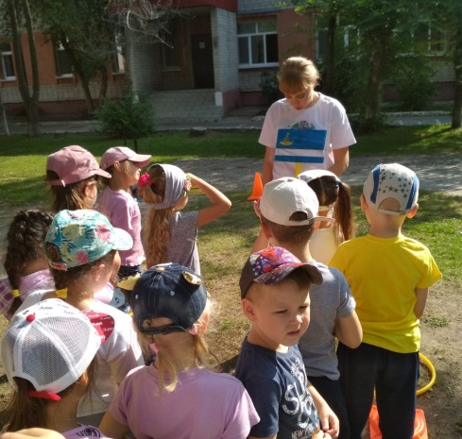
Это прекрасное стихотворение написал Евгений Карасёв, российский поэт, который любил, городился и почитал свою Родину.
На празднике посвященному 75-летию Тюменской области, ребята подготовительных групп приняли участие в викторине: «Что я знаю о родном крае?».
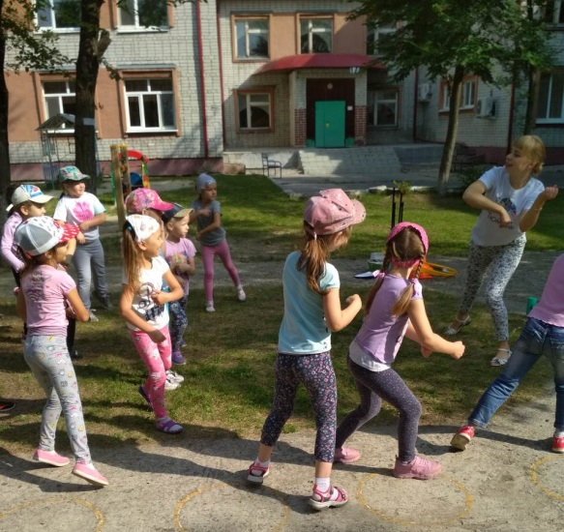
Показали своё танцевальное мастерство под ткомпозицию «Танцуй Тюмень», в исполнении Вокал-Бэнд «Матрица».
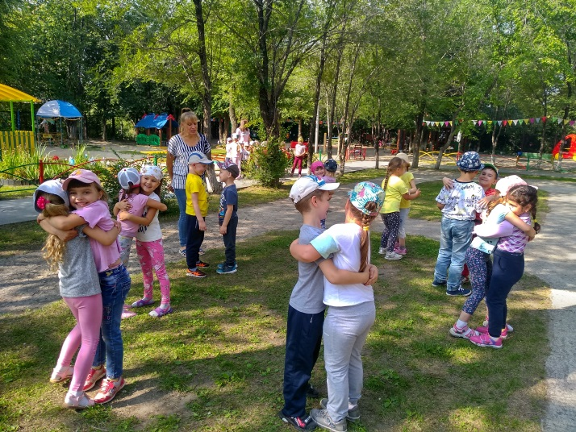

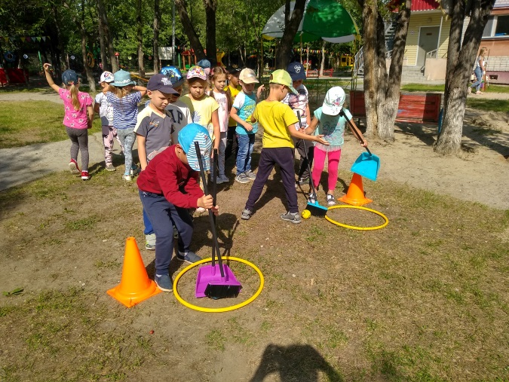
Приняли участие в спортивных эстафетах: «Найди дорожку из леса», «Горячая картошка», «Защити лес от грязи» и т.д. и музыкальных играх.

